

**Integrantes:**

Avila, Leilen UTN FRRo – Estudiante Ingeniería en Sistemas

Bolzan, Ana Emilia UTN FRRo – Estudiante Ingeniería Química

Ladreyt, Alejandro Jesús UTN FRRo – Estudiante Ingeniería Química

Ladreyt, Pablo Oscar UTN FRRo – Estudiante Ingeniería en Sistemas

1. **El Desafío**

Nuestro proyecto tiene como objetivo reducir la incertidumbre de viaje en los pasajeros informándolos de los distintos cambios en los planes de vuelos generados por el clima, esto genera también un favorable panorama hacia las aerolíneas, las cuales ahorran dinero al no tener que abonar una estadía para los distintos pasajeros que puedan quedar demorados en el aeropuerto y además conservar el prestigio dado por la preocupación por los mismos.

Situaciones como estas generan una gran tensión en ambos lados, pudiendo ser totalmente evitadas.

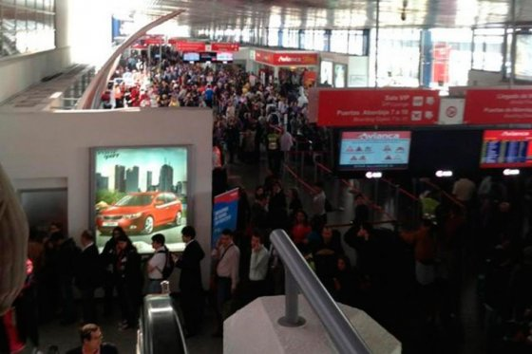

Si bien, como antes fue descripto, estas situaciones pueden ser solventadas por el abono de una estadía, el tiempo perdido es irrecuperable sumado al desgaste de un viaje y la frustración de no poder llegar a destino a tiempo por causas de fuerza mayor.

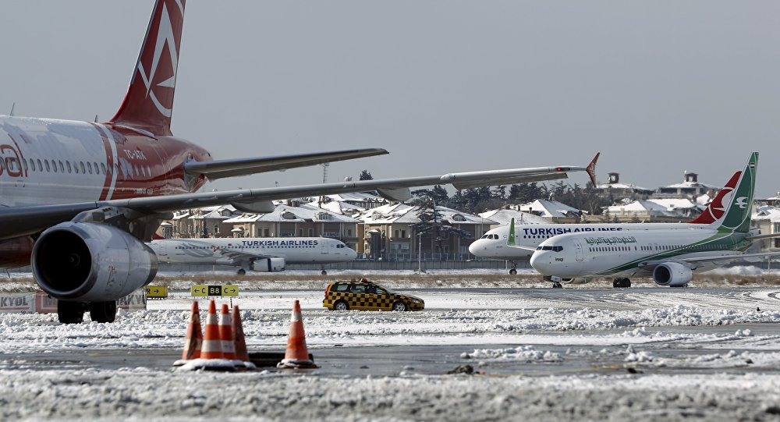

**2. La Propuesta (Conceptos en Anexo)**

Se propone una aplicación para celular compatible con los sistemas operativos en vigencia, sencilla y fácil de utilizar. Donde, con los datos disponibles en el boleto de avión, el futuro pasajero pueda corroborar el estado de su vuelo.

Solo se requieren 3 datos:

* El Número de Vuelo, un número de 4 cifras único para la ruta y horario.
* El Código IACO de la aerolínea, un código de 3 letras que identifica a la empresa.
* El día de despegue.

Internamente el programa verifica un conjunto de parámetros climáticos determinantes en las condiciones de despegue del modelo de aeronave con los del pronóstico para la fecha y hora del vuelo, indicando el posible estado del vuelo.

Al tener la pantalla en modo vertical, la aplicación actúa en modo compacto, indicando solo el estado del vuelo. Al poner la pantalla en modo horizontal se podrá visualizar una información más completa en base a estos mismos datos, viendo los aeropuertos intervinientes en el viaje y los horarios de partida y llegada del vuelo dando una mejor experiencia al usuario.

Adicionalmente ofrece un servicio de tracking para quien lo desee, verificando periódicamente el status de los vuelos seleccionados y alertando ante cualquier cambio con un mensaje emergente.

**3. Impacto y prospectivas**

La aplicación descongestionará los aeropuertos gracias a la información brindada a los pasajeros acerca de cómo los cambios climáticos influirán en sus planes de vuelo. Por otro lado, los viajeros se sentirán contenidos por el sistema que enviará una notificación y los privará de hallarse con cualquier imprevisto en el aeropuerto. Además, tendrán más tiempo para reservar un hotel en caso de que la demora sea prolongada y lo que podría haber sido una tensa situación se convertirá en algo totalmente superable y fácil de solucionar.

A su vez, la preocupación también se disminuiría en las aerolíneas, las cuales reducirían los posibles pagos de seguro al pasajero y las estadías. Es una innovadora aplicación que sirve a las dos caras de la moneda.

En un futuro, para mejorar la precisión de la aplicación, se podrá también vincularla con los aeropuertos, los cuales podrán informar acerca de huelgas, amenazas de bomba u otras causas de naturaleza humana que deriven en la demora o cancelación de un vuelo determinado. Pudiendo incluso ampliarse a otros medios de transporte de pasajeros o de carga como trenes, camiones o colectivos de larga distancia.

**Anexo Imágenes**

Vista con pantalla vertical con los campos vacíos y con respuesta

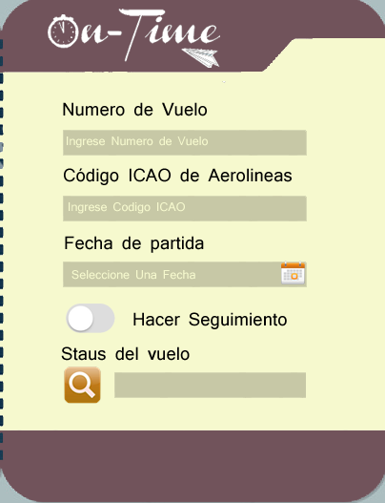 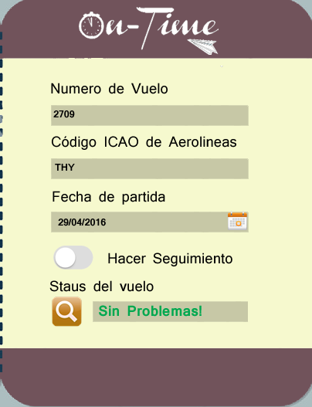

Vista horizontal con los campos vacíos y adicionales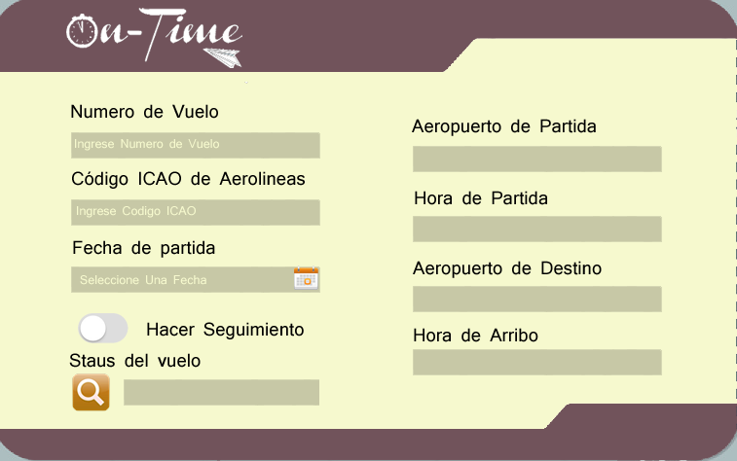

Vista de escritorio con icono y aviso de seguimiento

